Модуль: Функции. Алгоритмы и структуры данных

Тема: Основы функционального программирования

Задача 1:
Напишите функцию, которая будет принимать на вход три числа в качестве параметров и возвращать их медиану. В основной программе должен производиться запрос к пользователю на предмет ввода трех чисел, а также вызов функции и отображение результата.
Исходный текст программы:
def mediana(list):
list.sort()
return list[1]

numbers = [int(input("Введите число: ")) for _ in range(3)]
print("Медиана данного набора чисел: ", mediana(numbers))
Тестирование программы:
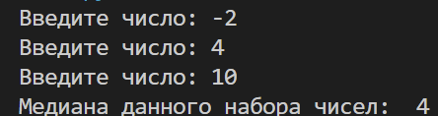
Задача 2:
Необходимо написать функцию, принимающую на вход в качестве единственного аргумента целое число и возвращающую строковое значение, содержащее соответствующее числительное (на английском языке). Ваша функция должна обрабатывать числа в диапазоне от 1 до 12. Если входящее значение выходит за границы этого диапазона, вывод должен оставаться пустым. В основной программе запустите цикл по натуральным числам от 1 до 12 и выведите на экран соответствующие им числительные. Ваша программа должна запускаться только в том случае, если она не импортирована в виде модуля в другой файл.
Исходный текст программы:
dict_of_numeral = {1: 'one', 2: 'two', 3: 'three', 4: 'four',
5: 'five', 6: 'six', 7: 'seven', 8: 'eight',
9: 'nine', 10: 'ten', 11: 'eleven', 12: 'twelve'}

def num_in_numeral(number):
if number in dict_of_numeral:
return dict_of_numeral[number]
return ""

if __name__ == "__main__":
for i in range(1, 13):
print(i, "-", num_in_numeral(i))
Тестирование программы:
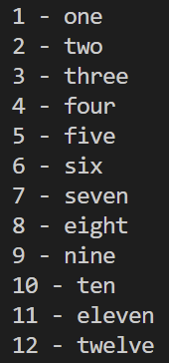
Задача 3:
Напишите функцию, которая будет принимать в качестве параметров строку s, а также ширину окна в символах – w. Возвращать функция должна новую строку, в которой вначале добавлено необходимое количество пробелов, чтобы первоначальная строка оказалась размещена по центру заданного окна. Новая строка должна формироваться по следующему принципу:
- если длина исходной строки s больше или равна ширине заданного окна, возвращаем ее в неизменном виде;
- в противном случае должна быть возвращена строка s с ведущими пробелами
в количестве (len(s) – w) // 2 штук.
В вашей основной программе должен осуществляться пример вывода нескольких строк в окнах разной ширины.
Исходный текст программы:
def ravnenie_str(s, w):
if len(s) >= w:
return s
result = " "*((w - len(s))//2) + s
return result

str_1 = "Первая строка"
str_2 = "Строка с чуть большим количеством символом"
str_3 = "Короткая строка"
print(ravnenie_str(str_1, 30))
print(ravnenie_str(str_2, 20))
print(ravnenie_str(str_3, 50))
Тестирование программы:
